Московский государственный университет экономики,
статистики и информатики

Реферат
по курсу «Информатика и программирование»

Тема: Электронные дисплеи.

Выполнил: Балмахан Б.Б.

Актобе 2011

Содержание
1. Введение

2. Дисплеи, проецирующие изображение на сетчатку (Virtual Retinal

Display, VRD)
3. OLED и LEP-дисплеи
4.3D дисплеи на базе ЖК

5. Электронные чернила (e-ink)

6. Дисплеи на базе бистабильных ЖК-структур (ChLCD и PABN LCD)

7. Дисплеи на базе технологий SED, FED и NED

8. LCoS

9. Пикопроекторы
Литература

Введение
Дисплей (анг. display — показывать) относится к основным устройствам любого ПК, без которого невозможна эффективная работа. Можно, конечно, выводить всю необходимую пользователю информацию о работе и состоянии системы на печатающее устройство (так оно и было в первых моделях ЭВМ), но это длительный и не очень наглядный процесс. Наиболее важная отличительная особенность современных компьютеров заключается в возможности почти мгновенного взаимодействия (работа в режиме реального времени) между системой и пользователем. В большинстве систем это взаимодействие осуществляется при помощи клавиатуры (и/или манипуляторов) и экрана дисплея. В процессе работы на экране дисплея отображаются как вводимые пользователем команды и данные, так и реакция системы на них.
Назначение. Устройство визуального отображения информации или, более точно, устройство отображения информации, находящейся в оперативной памяти, позволяющее обеспечить взаимодействие пользователя с аппаратным и программным обеспечением компьютера. Дисплей — это важнейший компонент пользовательского интерфейса.
Исторически сложилось так, что устройство отображения информации называют и дисплеем, и монитором (видеомонитором), и терминалом (видеотерминалом). Эти термины часто используются как синонимы, хотя каждое конкретное название используется, чтобы подчеркнуть, высветить требуемую особенность применения устройства.
Дисплей — это общее название устройства, показывающего, отображающего информацию.
История компьютеров неразрывно связана с совершенствованием дисплеев. А если говорить о множестве широко распространенных сегодня портативных электронных устройств, таких как мобильные телефоны, КПК, цифровые фотокамеры и портативные медиаплееры, то их появление и развитие вообще невозможно себе представить без компактных, легких и экономичных дисплеев.
В этой работе мы рассмотрим несколько перспективных направлений развития электронных дисплеев, которые уже оказала заметное влияние на развитие индустрии компьютеров и цифровых развлекательных устройств.

Дисплеи, проецирующие изображение на сетчатку (Virtual Retinal Display, VRD)
Аппараты, позволяющие при помощи лазерного луча малой мощности проецировать изображение непосредственно на сетчатку глаза (Virtual Retinal Display, VRD), являются одним из перспективных направлений развития электронных дисплеев, особенно применительно к использованию в мобильных устройствах. Благодаря небольшим размерам и отсутствию громоздкого экрана, VRD-проектор можно встраивать в одежду и специальную экипировку (очки, шлемы и т.д.). Кроме того, важным преимуществом данной технологии является возможность проецировать изображение, угловые размеры которого практически целиком охватывают угол зрения.

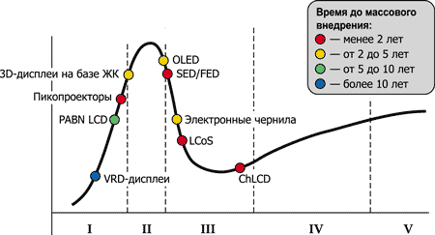
Изображение в VRD-устройствах формируется последовательно (пиксел за пикселом) при помощи устройства развертки: луч лазера с большой скоростью «прорисовывает» строки пикселов изображения аналогично тому, как это происходит в лазерном принтере. Один из первых прототипов монохромного VRD-дисплея был создан сотрудниками лаборатории пользовательского интерфейса Вашингтонского университета в 1991 году.
На современном этапе технически возможно создание VRD-дисплеев, проецирующих монохромные и цветные изображения с разрешающей способностью порядка 800x600 пикселов. Для формирования цветного изображения используются три лазера (красный, зеленый и синий), лучи которых совмещаются при помощи специальной оптической системы. В настоящее время модули VRD-дисплеев, в которых применяются полупроводниковые лазеры и устройство развертки с микроэлектромеханическим приводом (MEMS), выпускает компания Microvision.
По мнению экспертов, полноценное применение данной технологии в коммерческих устройствах станет возможным при достижении уровня разрешающей способности порядка 4000x3000-8000x6000 пикселов.

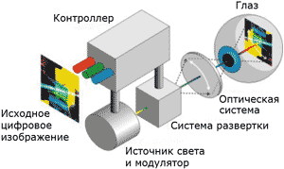
Принцип работы цветного VRD-дисплея
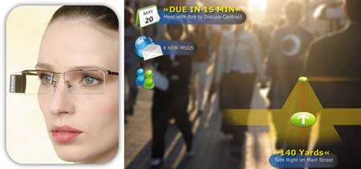
Размеры модуля VRD-дисплея позволяют встраивать его в очки

OLED- и LEP-дисплеи
OLED и LEP — родственные технологии, позволяющие создавать излучающие электронные дисплеи на базе люминесцирующих материалов.
OLED (Organic Light Emitting Diode) — это светодиоды на основе органических материалов. Первыми проводить исследования в данной области начали в конце 80-х годов прошлого века сотрудники компании Eastman Kodak.
LEP (Light Emitting Polymer) — это светоизлучающие полимеры, впервые синтезированные учеными Кембриджского университета. Впоследствии разработками в данном направлении стала заниматься компания Cambridge Display Technology.

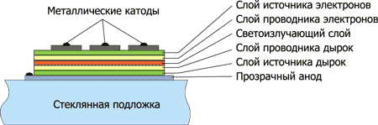
Схема устройства OLED-дисплея
Принципиальное отличие OLED- и LEP-дисплеев от устройств на базе ЖК-технологии заключается в использовании органических веществ, излучающих свет под воздействием электрического поля (в ЖК-дисплеях свет, излучаемый лампой подсветки, проходит через ячейки ЖК-матрицы и светофильтры). Благодаря этой особенности в OLED- и LEP-дисплеях нет необходимости применять лампу подсветки, поляризующие пленки и ряд других компонентов, являющихся обязательными элементами ЖК-устройств. За счет более простой структуры OLED-дисплеи можно сделать чрезвычайно тонким и легкими. Кроме того, они могут работать от меньшего (по сравнению с ЖК-панелями) напряжения, обладают низким уровнем энергопотребления и выделяют незначительное количество тепла.

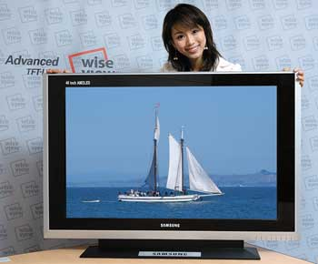
Прототип 40-дюймового OLED-дисплея,
созданного инженерами Samsung Electronics
По качеству изображения OLED-технология также превосходит ЖК, обеспечивая более высокие яркость и контрастность, а также очень большой эффективный угол обзора (до 180° как в горизонтальной, так и в вертикальной плоскости) без заметных искажений цветопередачи. При этом полноцветные OLED-дисплеи имеют цветовой охват на уровне хороших ЭЛТ-мониторов и обеспечивают значительно более точное воспроизведение цветов, чем современные модели ЖК-мониторов.
Использование люминесцирующих материалов позволит в перспективе сделать апертуру пиксела OLED-дисплея практически равной 1 (то есть эффективная площадь пиксела будет равна его полной площади), что в принципе невозможно в случае ЖК-технологии. Дополнительным преимуществом OLED-дисплеев является чрезвычайно малое время реакции пикселов (у существующих прототипов — порядка десятков микросекунд), причем практически не зависящее от температуры (в отличие от ЖК-дисплеев, OLED- и LEP-устройства не «замерзают» при низкой температуре).
OLED-технология особенно привлекательна для создания дисплеев небольшого размера, поскольку имеет значительно более высокий (по сравнению с ЖК) потенциал для увеличения разрешающей способности (на нынешнем этапе — до нескольких сотен пикселов на дюйм).
В настоящее время на базе технологий OLED и LEP технически возможно создание монохромных, многоцветных и полноцветных дисплеев с активной либо пассивной матрицей.
У OLED- и LEP-дисплеев есть ряд недостатков, которые пока ограничивают сферу их применения в серийно выпускаемых устройствах. В частности, органические молекулярные и полимерные светоизлучающие материалы быстро разрушаются под воздействием содержащегося в воздухе кислорода и водяных паров, поэтому для обеспечения приемлемой (с точки зрения коммерческого использования) долговечности необходима полная герметизация начинки дисплейной панели. Кроме того, органические светоизлучающие материалы постепенно деградируют в процессе работы — это проявляется в уменьшении их эффективности (падении яркости при заданном напряжении питания) и изменении спектральных характеристик. Одним из наиболее актуальных на данный момент направлений работы в области совершенствования OLED- и LEP-дисплеев является создание более долговечных излучающих материалов.
Работы в области создания и производства OLED- и LEP-дисплеев, а также оптимизации характеристик органических светоизлучающих материалов в настоящее время ведут компании Cambridge Display Technologies (CDT), DuPont, Eastman Kodak, LG Electronics, Philips, Pioneer, RiTdisplay, Samsung SDI, Sanyo Epson Imaging Device Corporation, Sony, Toshiba и Universal Display Corporation.
В настоящее время OLED- и LEP-дисплеи находятся на начальной стадии коммерциализации. Начиная с 2002 года в ряде серийно выпускаемых устройств (цифровых индикаторах, автомагнитолах, портативных медиаплеерах, сотовых телефонах и пр.) применяются OLED- и LEP-дисплеи с небольшим размером экрана. OLED-дисплеи с большим размером экрана (до 40 дюймов по диагонали) пока существуют только в виде экспериментальных и выставочных прототипов. Ожидается, что серийные модели дисплейных панелей и телевизоров на базе OLED с размером экрана до 20 дюймов по диагонали появятся в продаже в 2009-2010 годах, а устройства с экраном более 30 дюймов — в 2011-2012 годах.

3D-дисплеи на базе ЖК
К настоящему моменту разработано несколько технологий производства дисплеев, создающих у пользователя правдоподобную иллюзию объемного (трехмерного) цветного изображения без применения вспомогательных средств (очков и пр.).
Нужного эффекта можно достичь, оснастив обычный ЖК-дисплей так называемым параллакс-барьером (например, пленкой с чередующимися непрозрачными вертикальными полосками и узкими прозрачными зазорами между ними). Если шаг полосок параллакс-барьера равен ширине двух пикселов, то при отклонении в одну сторону от осевой линии монитора наблюдатель сможет видеть только четные столбцы пикселов, а при отклонении в другую — нечетные. Изменяя расстояние между экраном монитора и параллакс-барьером, можно добиться того, чтобы правый глаз наблюдателя воспринимал изображение, сформированное нечетными столбцами пикселов, а левый — четными. Если вывести на экран такого монитора специальным образом подготовленную стереограмму (в которой будут через один перемежаться столбцы пикселов изображений левого и правого ракурсов), то у зрителя возникнет иллюзия трехмерности.

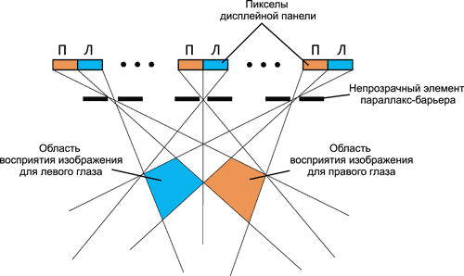
Принцип действия параллакс-барьера, расположенного с внешней
стороны дисплейной панели
Параллакс-барьер может быть как пассивным (пленка с непрозрачными полосками), так и активным элементом (монохромная ЖК-панель). В последнем случае монитор можно сделать универсальным: с выключенным параллакс-барьером он будет работать в обычном, двумерном режиме, а при активации параллакс-барьера — в трехмерном.

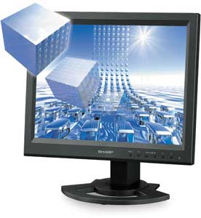
ЖК-мониторы, позволяющие воспроизводить
трехмерные изображения без применения
вспомогательных средств, уже есть в продаже
Несколько лет назад специалисты Philips Research Redhill разработали собственный вариант конструкции 3D-монитора на базе ЖК-панели, в котором вместо параллакс-барьера используется массив миниатюрных цилиндрических линз.
На данный момент 3D-дисплеи на базе ЖК-технологии находятся на начальной стадии коммерциализации. Решения, позволяющие пользователю наблюдать объемное цветное изображение без вспомогательных средств (специальных очков и т.п.), уже реализованы в ряде серийно выпускаемых ЖК-дисплеев NEC, Philips, Sharp и ряда других. Правда, сфера применения подобных устройств пока остается довольно ограниченной — они используются главным образом для показа рекламных материалов в крупных торговых центрах. Одной из основных проблем, препятствующих широкому распространению 3D-мониторов, является отсутствие простых в применении и при этом недорогих программных средств, позволяющих создавать изображения и видео в трехмерном виде.

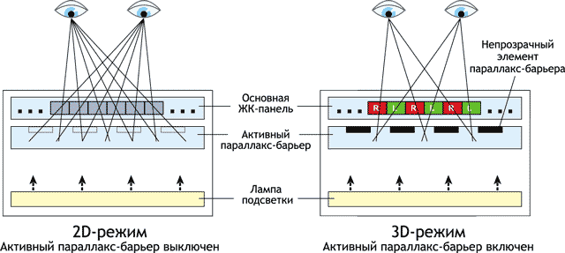
Принцип действия активного параллакс-барьера между ЖК-панелью и лампой подсветки
В настоящее время исследования в области создания 3D-дисплеев на базе ЖК-технологии ведут компании Eastman Kodak, Hitachi, NEC, Philips, Samsung, Sanyo, Sharp и Toshiba.

Электронные чернила (e-ink)
Технология электронных чернил была разработана компаниями E Ink и Philips. В ходе многолетних исследований ученым удалось создать новый тип устройств визуализации информации — электрофоретические отражающие дисплеи. Такие устройства обладают оптическими и механическими характеристиками, схожими с обычной бумагой. Базовыми элементами электрофоретических дисплеев являются микрокапсулы, диаметр которых не превышает толщину человеческого волоса. Внутри каждой микрокапсулы находится большое количество пигментных частиц двух цветов: положительно заряженные белые и отрицательно заряженные черные, а все внутреннее пространство микрокапсулы заполнено вязкой прозрачной жидкостью.

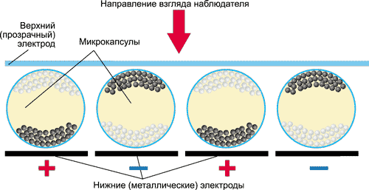
Принцип работы электрофоретического отражающего дисплея
Слой микрокапсул расположен между двумя рядами взаимно перпендикулярных гибких электродов (сверху — прозрачных, снизу — непрозрачных), образующих адресную сетку. При подаче напряжения на два взаимно перпендикулярных электрода в точке их пересечения возникает электрическое поле, под действием которого в расположенной между ними микрокапсуле группируются пигментные частицы. Частицы с одним зарядом собираются в верхней части микрокапсулы, а с противоположным — в нижней. Для того чтобы поменять цвет точки экрана с белого на черный или наоборот, достаточно изменить полярность напряжения, поданного на соответствующую пару электродов. Таким образом, пиксел экрана, соответствующий данной микрокапсуле, окрасится в черный либо в белый цвет; при этом пигментные частицы, сгруппировавшиеся в верхней части микрокапсулы, скроют от наблюдателя все частицы, сосредоточенные в ее нижней части.
Дисплеи на базе электронных чернил способны сохранять изображение на экране даже при отсутствии электропитания (подача напряжения на управляющие электроды необходима лишь для переключения состояния пиксела), что наряду с отсутствием лампы подсветки обеспечивает очень низкий уровень энергопотребления. Такие дисплеи являются отражающими и обеспечивают хорошую читаемость изображения практически под любым углом и при любом освещении. В качестве подложки для создания дисплеев на основе электронных чернил можно использовать различные материалы: стекло, пластик, металлическую фольгу, ткань и даже бумагу. Уже созданы прототипы подобных дисплеев на гибкой подложке, способные сохранять работоспособность при сгибании и даже скручивании в рулон.


Так выглядит изображение на экране
электрофоретического дисплея
Основными недостатками дисплеев на базе электронных чернил являются большое время переключения пикселов (0,5-1 с) и ограниченное количество воспроизводимых оттенков (серийно выпускаемые модули позволяют отображать 4 либо 16 оттенков серого).

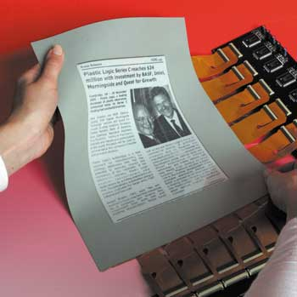
Прототип гибкого дисплея на базе электронных
чернил (фото Plastic Logic)
В настоящее время технология электронных чернил, позволяющая создавать монохромные отражающие дисплеи, находится на начальной стадии коммерциализации. Основной сферой применения подобных дисплеев являются устройства для чтения электронных книг, бюджетные модели аудиоплееров и мобильных телефонов, информационные табло в общественных местах (магазинах, вокзалах, остановках общественного транспорта и т.д.). На протяжении уже нескольких лет выпускаются устройства для чтения электронных книг, оснащенные дисплеями на базе электронных чернил компании E Ink (подробнее об этом можно прочитать в статье «Книги нового тысячелетия»). Есть примеры использования таких дисплеев и в других типах устройств. Так, в 2005 году компания Seiko выпустила наручные электронные часы, оснащенные дисплеем на базе электронных чернил, а в конце 2006-го компания Motorola представила первый мобильный телефон с подобным дисплеем (модель Motofone F3).

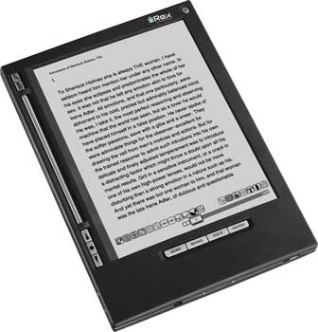
Устройство для чтения электронных книг
iRex iLiad, оснащенное отражающим электрофоретическим
дисплеем компании E Ink (фото iRex)
В настоящее время исследователи ведут работы по созданию цветных электрофоретических дисплеев, обладающих небольшим временем отклика. На протяжении последних лет было продемонстрировано несколько работающих прототипов подобных дисплейных панелей (в том числе и созданные на гибкой подложке), однако никакой информации о предполагаемых сроках их внедрения в серийно выпускаемых изделиях пока нет.

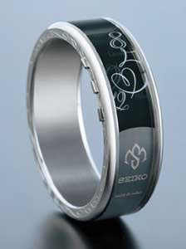 | 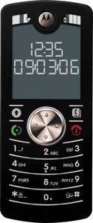
Наручные электронные часы Seiko, оснащенные дисплеем на базе электронных чернил | В мобильном телефоне Motorola Motofone F3 используется сегментный дисплей на базе электронных чернил (фото Motorola)

Дисплеи на базе бистабильных ЖК-структур (ChLCD и PABN LCD)
По мере роста популярности и многообразия портативных электронных устройств производители проявляют все больший интерес к дисплеям на базе бистабильных ЖК-структур. В отличие от традиционных ЖК-дисплеев, в таких устройствах используются микроструктуры, способные в течение длительного времени находиться в одном из двух устойчивых состояний даже при отсутствии внешнего электрического поля (отсюда и название «бистабильные»). В одном из этих состояний ячейка на основе жидкого кристалла пропускает свет, а в другом — нет. Переключение ячейки из одного состояния осуществляется посредством воздействия внешнего электрического поля, возникающего при подаче напряжения на пару управляющих электродов. Объединив множество бистабильных ячеек в двумерный массив, можно создать дисплей с очень высокой разрешающей способностью (порядка нескольких сотен и даже тысяч пикселов на дюйм).

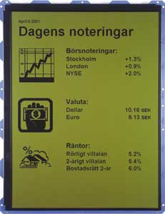
Монохромная дисплейная панель ChLCD,
выпускаемая компанией LC-TEC Displays
По своим свойствам подобные дисплеи во многом схожи с описанными в предыдущем разделе устройствами на базе электронных чернил. Они обладают очень низким уровнем энергопотребления и способны сохранять изображение на экране при отключении питания. Как и в случае дисплеев на базе электронных чернил, существенным их недостатком является большое (порядка 1 с) время переключения состояния пиксела, что делает невозможным отображение видео. Используя бистабильные ЖК-структуры, можно создавать монохромные и цветные дисплеи — как оснащенные подсветкой, так и без нее.

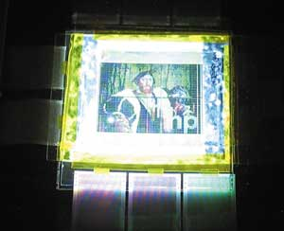
Прототип цветного дисплея, созданного
по технологии PABN LCD специалистами одной
из лабораторий НР
Начиная с 1993 года работы в области создания дисплеев на базе холестерических жидких кристаллов (Cholesteric Liquid Crystal Display, ChLCD) ведет компания Kent Displays. Технология ChLCD позволяет создавать как монохромные, так и цветные дисплеи различных размеров. Разработкой и производством монохромных дисплейных панелей на базе бистабильных ЖК-структур занимается также шведская компания LC-TEC Displays.
Основная сфера применения монохромных дисплеев с использованием бистабильных ЖК-структур — портативные электронные устройства, а также информационные табло, вывески и т.д.
В настоящее время технология ChLCD находится в стадии коммерциализации — монохромные дисплеи данного типа используются в ряде серийно выпускаемых изделий. Например, во второй половине 2005 года компания A-Data выпустила портативные флэш-накопители, оснащенные небольшими монохромными дисплеями (на которых отображается имя диска и количество оставшегося свободного места), а в числе экспонатов CeBit 2006 была представлена даже SD-карта с дисплеем.
Развитием одной из разновидностей данной технологии, позволяющей создавать цветные дисплеи с высокой разрешающей способностью, занимается группа ученых расположенной в Бристоле (Великобритания) лаборатории НР. Данная технология, получившая название PABN LCD (Post-Aligned Bistable Nematic LCD), уже на нынешнем уровне развития позволяет создавать цветные дисплеи с разрешающей способностью порядка 200-400 ppi (что вполне сопоставимо с детальностью отпечатков цветных лазерных принтеров начального уровня).

Дисплеи на базе технологий SED, FED и NED
Группа из трех родственных технологий — FED (Field Emission Display), SED (Surface-conduction Electron-emitter Display) и NED (Nanotube Emissive Display) — является качественно новой ступенью развития дисплеев на базе электронно-лучевой трубки (ЭЛТ). Как и в случае ЭЛТ, изображение на экранах дисплеев перечисленных типов формируется за счет свечения люминофора, возбуждаемого потоком электронов. Правда, в отличие от ЭЛТ, оснащенной всего лишь тремя электронными пушками, лучи каждой из которых при помощи электромагнитной отклоняющей системы последовательно пробегают по строкам экрана, в SED-дисплеях применяются малогабаритные источники электронов (молибденовые конусы диаметром всего около 200 нм), массивы которых расположены в каждой из ячеек экрана. (В NED-устройствах в качестве источников электронов используются углеродные нанотрубки.)

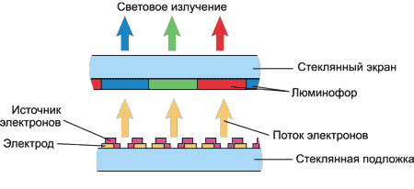
Принцип работы SED-дисплея
Применение большого количества миниатюрных источников электронов позволяет сделать дисплеи значительно более тонкими, легкими и экономичными по сравнению с устройствами на базе ЭЛТ. При этом SED-, FED- и NED-дисплеи обладают многими достоинствами систем на базе ЭЛТ: высоким уровнем яркости и контрастности изображения, большим углом обзора, широким цветовым охватом и высокой точностью цветопередачи, а также незначительной инерционностью изображения.
Использование большого количества источников электронов (до нескольких тысяч на каждый пиксел) обеспечивает высокую надежность дисплейных панелей — в отличие от ЖК-мониторов, где выход из строя транзистора, управляющего одним из субпикселов, автоматически означает появление «мертвого» (или залипшего) пиксела на экране.

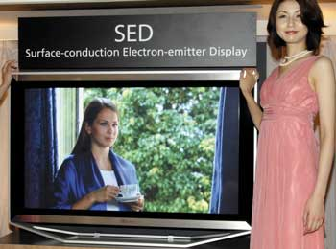
Прототип SED-дисплея Canon
Определенным недостатком дисплеев рассматриваемых типов является сложность (а следовательно, и дороговизна) их производства. По мнению экспертов, именно по этой причине выпуск таких устройств будет рентабельным лишь при изготовлении панелей с относительно большим размером экрана (50 дюймов и более).
В 2005 году компании Canon и Toshiba основали совместное предприятие для разработки и производства дисплейных панелей на базе технологии SED. В октябре 2006-го на конференции FPD International 2006 был продемонстрирован прототип 55-дюймовой SED-панели, имеющей разрешение Full HD и обеспечивающей контрастность изображения на уровне 100 000:1. Однако приступить выпуску SED-дисплеев в конце 2006 года (как это планировалось первоначально) по ряду причин не получилось. А в начале 2007 года стало известно, что Toshiba продала свою долю в совместном предприятии компании Canon. Представители Canon пока официально отрицают наличие технологических трудностей, препятствующих запуску серийного производства SED-дисплеев, но при этом отказываются назвать хотя бы приблизительные сроки их появления на рынке.

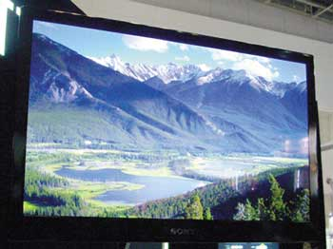
Прототип FED-дисплея
Между тем в конце 2006 года компания Sony и японский технологический фонд Technology Carve-out Investment Fund (TCI) основали предприятие Field Emission Technologies, основным направлением деятельности которого является разработка пригодных к коммерческой эксплуатации FED-дисплеев. Менее чем через год, на выставке CEATEC Japan 2007, представители Field Emission Technologies продемонстрировали работающий прототип 19-дюймового FED-дисплея, имеющего разрешающую способность 1280x960 пикселов и работающего с частотой регенерации 240 кадров в секунду (это позволяет устранить эффект мерцания, присущий телевизорам на базе ЭЛТ). По информации разработчиков, при одинаковой яркости энергопотребление FED-панели оказывается примерно втрое ниже по сравнению с ЖК-дисплеем, имеющим аналогичные размеры и разрешение экрана.
В настоящее время технологии SED и FED находятся на пороге коммерциализации, и вполне возможно, что первые серийные продукты поступят в продажу уже в 2008 году.

LCoS
Технология LCoS (Liquid Crystal on Silicon — жидкие кристаллы на кремнии) разработана для использования в проекционных устройствах. Центральной частью LCoS-устройства является ЖК-матрица (микродисплей), изготовленная на кремниевой подложке (на ней же расположены и управляющие работой ячеек транзисторы). Однако, в отличие от классической проекционной ЖК-технологии, в данном случае микродисплей работает на отражение. Благодаря этому LCoS-технология обеспечивает ряд преимуществ по сравнению с традиционной ЖК-технологией — в частности пикселы микродисплея LCoS характеризуются меньшим временем реакции, а за счет того, что транзисторы микродисплея расположены под ячейками субпикселов и не препятствуют прохождению света, и значительно большей апертурой.

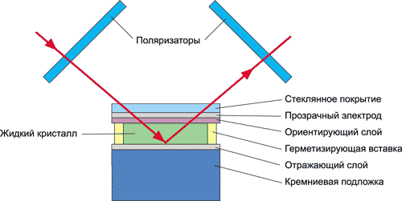
Принцип работы проекционного устройства на базе LCoS
Исследованиями в области LCoS занимались несколько научных групп. Наибольших успехов в начале нынешнего десятилетия удалось достичь сотрудникам исследовательского отдела компании Philips. По мнению разработчиков, на базе технологии LCoS можно создавать недорогие и качественные проекционные устройства — мультимедиапроекторы и проекционные телевизоры. Таким образом, в перспективе LCoS вполне способна стать третьей силой на современном рынке мультимедиапроекторов и потеснить технологии, традиционно используемые в данном типе устройств (речь идет о DLP и 3LCD).
В 2003 году развитием и внедрением LCoS в коммерческие устройства всерьез заинтересовалась корпорация Intel. В январе 2004-го на выставке CES 2004 представители Intel объявили о намерении развивать эту технологию и в ближайшем будущем наладить серийное производство LCoS-чипов для проекционных телевизоров и мультимедиапроекторов. Спустя всего два месяца на весеннем форуме IDF были продемонстрированы работающие прототипы проекционных устройств на базе LCoS-чипов. Согласно первоначальному плану, начало серийного производства LCoS-чипов на мощностях компании Intel было намечено на вторую половину 2004 года. Однако в конце того же года Philips неожиданно объявила об уходе с рынка LCoS-чипов, свертывании всех исследовательских работ в данном направлении и прекращении выпуска соответствующих продуктов. Вскоре компания Intel также объявила о закрытии проекта по развитию технологии LCoS. После этих событий многие производители проекционных устройств утратили интерес к данной технологии, и на некоторое время она оказалась в тени.

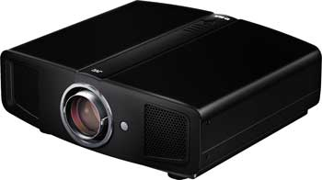
Проектор JVC DLA-RS1, построенный
на базе технологии LCoS
Тем не менее компании Hitachi, Sony и JVC продолжили работу по развитию данной технологии и выпустили несколько серийных моделей проекционных устройств на базе LCoS. Преодолев определенные технические трудности, китайские компании TSMC и SMIC сумели наладить серийный выпуск больших партий LCoS-чипов.
В 2007 году Sony выпустила первые модели проекторов класса Full HD, построенные на базе технологии SXRD (Silicon X-tal Reflective Display), фактически являющейся фирменной интерпретацией LCoS. Так что в течение ближайших двух лет с большой вероятностью можно ожидать нового всплеска интереса к технологии LCoS и ее клонам. Тем более что сроки действия патентов на эту технологию истекли и теперь производителям не придется платить лицензионные отчисления за ее использование.

Пикопроекторы
Термин «пикопроекторы», введенный в обращение специалистами компании Texas Instruments (TI), обозначает миниатюрные проекционные устройства, которые могут быть использованы как для создания карманных мультимедиапроекторов, так и в качестве модулей, встраиваемых в мобильные устройства (сотовые телефоны, КПК, портативные цифровые медиаплееры и пр.). Значительный рост интереса разработчиков и производителей портативной техники к созданию пикопроекторов, пригодных для применения в серийно выпускаемых изделиях, обусловлен тенденциями развития данного сегмента рынка. В то время как физические размеры мобильных устройств неуклонно уменьшаются, набор заложенных в них функциональных возможностей с каждым годом расширяется. Вполне очевидно, что разместить в маленьком корпусе большой дисплей, который бы обеспечивал достаточно комфортную работу с современными мобильными приложениями, становится все сложнее. И неспроста разработчики обратили свои взоры на проекционные устройства — ведь именно это решение позволяет без особых проблем получать изображение, размеры которого во много раз превосходят габариты самого аппарата.

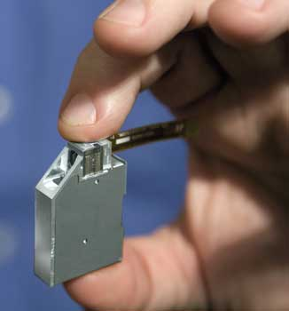
Прототип встраиваемого модуля пикопроектора,
созданный инженерами компании Microvision
на базе полупроводниковых лазеров
и микроэлектромеханической системы развертки
(фото Microvision)
По размеру существующие прототипы пикопроекторов не больше спичечного коробка, а низкий уровень энергопотребления позволяет использовать питание от автономных источников (аккумуляторов). В настоящее время уже создано несколько различных конструкций миниатюрных проекционных модулей, позволяющих формировать цветное изображение. В качестве источников света в пикопроекторах применяются яркие светодиоды или полупроводниковые лазеры, а роль модуляторов выполняют DMD-матрицы, ЖК-панели либо системы развертки с миниатюрным подвижным микрозеркалом.

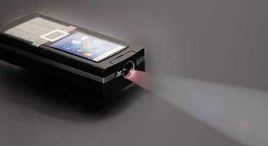
Мобильные телефоны со встроенным проектором
могут появиться в продаже уже в 2009 году
Работы по созданию пикопроекторов и ключевых компонентов для них в настоящее время ведут компании Displaytech, Explay, Light Blue Optics, Microvision и Texas Instruments. Интересно отметить, что компания Microvision при создании своего лазерного пикопроектора использовала многие технические решения, изначально разработанные для VRD-дисплеев. В 2006-2007 годах на нескольких крупных международных выставках были продемонстрированы работающие прототипы пикопроекоторов (подробнее см. в публикации «Бум пикопроекторов»). В 2008 году появилиcь первых прототипов мобильных устройств, оснащенных встроенными пикопроекторами. Серийно выпускаемые устройства со встроенными пикопроекторами появялись на рынке в 2009 году.
Заключение.
Таким образом, в дальнейшем нас ожидают поистине грандиозные перемены в индустрии электронных дисплеев, которые окажут заметное влияние на развитие компьютеров, портативных цифровых устройств, бытовой электроники и т.п.

Литература:
1.Интернет ресурсы: http://www.cit-forum.ru
http://www.sapr.ru
2.Банк рефератов.

